I Варіант
$$l$$  $$C$$  $$β$$  $$α$$  $$B$$  $$A$$ |  |  | 1) | (3 б) На рисунку $∠\left(α,β\right)=∠\left(ACB\right)$. Оберіть всі правильні твердження.
 |  |  |  | А) | $$\left(ABC\right)⊥l$$
 |  |  |  | Б) | $$α⊥β$$
 |  |  |  | В) | $∠\left(ACB\right)$ - лінійний кут двогранного кута
 |  |  |  | Г) | $$AC⊥l, BC⊥l$$
2) | Побудуйте дві перпендикулярні площини $α$ і $β$
 | А) | (1 б) Побудуйте $a⊂α$, $b⊂β$ такі, що $a∥b$
 | Б) | (1 б) Побудуйте $m⊂α$, $n⊂β$ такі, що $m⊥n$
 | В) | (1 б) Побудуйте $k⊂α$, $l⊂β$ такі, що $k∸l$
 | Приклад побудови:
 | 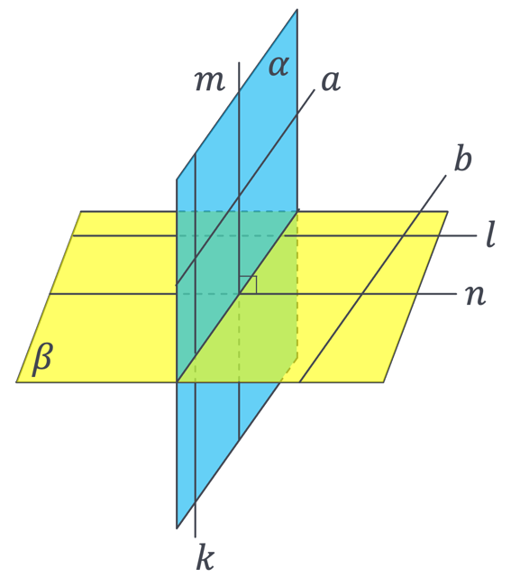
3) | (3 б) Через вершину $B$ прямокутника $ABCD$ проходить перпендикуляр $MB$.
 | А) | (1,5 б) Виконайте побудову до завдання.
 | Б) | (1,5 б) Доведіть перпендикулярність площин $MBC$ і $ABC$.

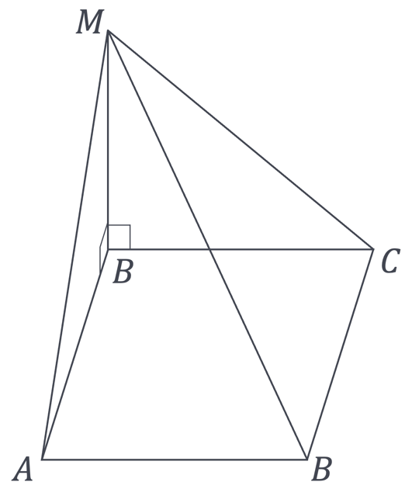 |  | Доведення:  $$\left.\begin{aligned}MB⊥\left(ABC\right) \\ MB⊂\left(MBC\right)\end{aligned}\right|→\left(MBC\right)⊥\left(ABC\right)$$  (за ознакою перпендикулярності площин)  Доведено.
4) | (3 б) Увага! Дане завдання повинно містити детальне розвʼязання.  $ABC$ – прямокутний трикутник, $∠A=90°$. Знайдіть відстань від точки $B$ до площини $α$, якщо кут між площиною $α$ і площиною трикутника $ABC$ дорівнює $30°$, $AB=5$ см, $AC⊂α$. |  | $$B_{1}$$  $$A$$  $$B$$  $$C$$  $$α$$
Розвʼязання:
$$BB_{1}⊥α→BB_{1}⊥B_{1}A→∆BB_{1}A-\text{прямокутний}$$
$$AC⊥AB→AC⊥AB_{1} \left(\begin{aligned}\text{за теоремою про} \\ \text{три перпендикуляри}\end{aligned}\right)$$
$$\left.\begin{aligned}AC⊥AB \\ AC⊥AB_{1} \\ α∩\left(ABC\right)=AC\end{aligned}\right|→∠\left(α,\left(ABC\right)\right)=∠BAB_{1}$$
З $∆BB_{1}A \left(∠A=90°\right):$
$$\sin{A}=\frac{BB_{1}}{AB}$$
$$\frac{1}{2}=\frac{BB_{1}}{5}→BB_{1}=2,5 \text{см}$$

*(Або можна показати, що в прямокутниму трикутнику проти кута $30°$ лежить катет, вдвічі менший за гіпотенузу)
Відповідь: $2,5 \text{см}$

II Варіант
$$m$$  $$K$$  $$L$$  $$M$$  $$β$$  $$α$$ |  |  |  | 1) | (3 б) На рисунку $α⊥β$, $MK⊥m$, $LK⊥m$ Оберіть всі правильні твердження.
 |  |  |  |  | А) | $∠\left(MLK\right)$ - лінійний кут двогранного кута
 |  |  |  |  | Б) | $$\left(MLK\right)⊥m$$
 |  |  |  |  | В) | $$∠\left(α,β\right)=∠\left(MKL\right)$$
 |  |  |  |  | Г) | $$∠\left(α,β\right)=90°$$
2) | Побудуйте дві перпендикулярні площини $ω$ і $η$
 | А) | (1 б) Побудуйте $m⊂ω$, $n⊂η$ такі, що $m∥n$
 | Б) | (1 б) Побудуйте $a⊂ω$, $b⊂η$ такі, що $a⊥b$
 | В) | (1 б) Побудуйте $c⊂ω$, $l⊂η$ такі, що $c∸l$
 | Приклад побудови:
 | 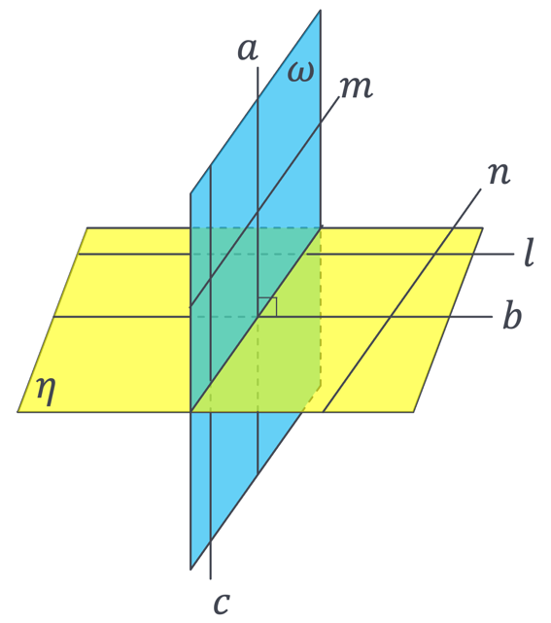
3) | (3 б) Через вершину $B$ прямокутника $ABCD$ проходить перпендикуляр $KB$.
 | А) |  | (1,5 б) Виконайте побудову до завдання.
 | Б) |  | (1,5 б) Доведіть перпендикулярність площин $KBA$ і $ABC$.

 | 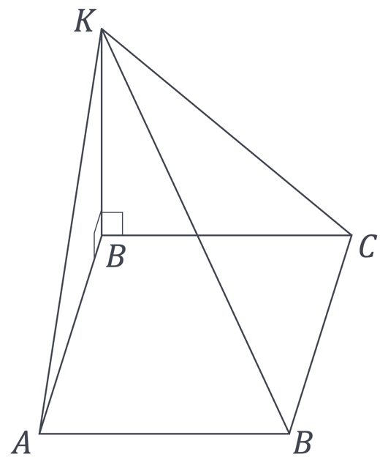 | Доведення:  $$\left.\begin{aligned}KB⊥\left(ABC\right) \\ KB⊂\left(KBA\right)\end{aligned}\right|→\left(KBA\right)⊥\left(ABC\right)$$  (за ознакою перпендикулярності площин)  Доведено.
4) | (3 б) Увага! Дане завдання повинно містити детальне розвʼязання. $ABC$ – прямокутний трикутник, $∠C=90°$. Знайдіть кут між площиною $α$ і площиною трикутника $ABC$, якщо $AC⊂α$, $BC=14$ см, а відстань від точки $B$ до площини $α$ дорівнює 7 см. | $$B_{1}$$  $$C$$  $$B$$  $$A$$  $$α$$
Розвʼязання:
$$BB_{1}⊥α→BB_{1}⊥B_{1}C→∆BB_{1}C-\text{прямокутний}$$
$$AC⊥BC→AC⊥B_{1}C \left(\begin{aligned}\text{за теоремою про} \\ \text{три перпендикуляри}\end{aligned}\right)$$
$$\left.\begin{aligned}BC⊥AC \\ B_{1}C⊥AC \\ α∩\left(ABC\right)=AC\end{aligned}\right|→∠\left(α,\left(ABC\right)\right)=∠BCB_{1}$$
З $∆BB_{1}C \left(∠B_{1}=90°\right):$
$$\sin{C}=\frac{BB_{1}}{BC}=\frac{7}{14}=\frac{1}{2}→∠C=30°$$

*(Або можна показати, що в прямокутниму трикутнику проти кута $30°$ лежить катет, вдвічі менший за гіпотенузу)
Відповідь: $30°$

